Kioskschema HT-15, T06/07

Nedan är personer som är ålagda att hålla kiosken öppen på nedan tider.

Om man inte har möjlighet att ta den tiden man blivit tilldelad eller får förhinder ansvarar man själv för att få tiden bemannad enligt nedan.

- Byt med någon annan på som har en tid på kioskschemat
- Kontakta någon annan förälder i laget för att se om de kan ta den tiden man blivit tilldelad. Kontaktlista ligger på laget.se, tryck:

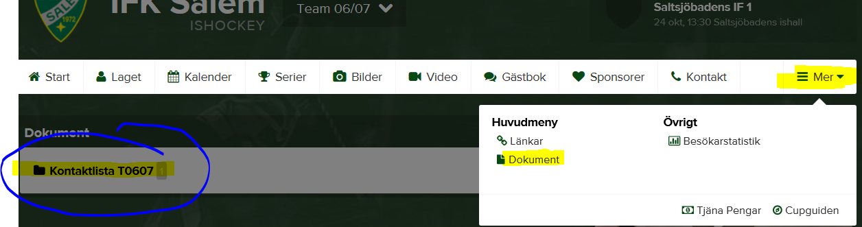

Schemat:

Datum: | Tid: | Match: | Ansvarig kiosken:
28 okt | 18:30-21 | A-lagsmatch | Melvin Milasten
12 Nov | 17-20 | 06/07 match | Theo/Tim Leineer
15 Nov | 9:30-11 | 06/07 match+allmis | Oscar Malm
15 Nov | 11-13 | 06/07 match+allmis | Sixten Laneborg
12 Dec | 13-15 | 06/07 match | Egon Erne
12 Dec | 15-16:30 | 06/07 match | Felix Hasselgren

